**Veilig tegen overstromen:**

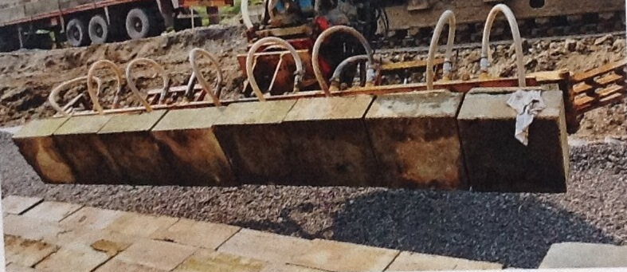Waterkeringen, waaronder dijken, beschermen Nederland tegen het water. Deze dijken hebben het soms zwaar te verduren.  
De hoogte, breedte én de steenbekleding bepalen de veiligheid van een dijk.

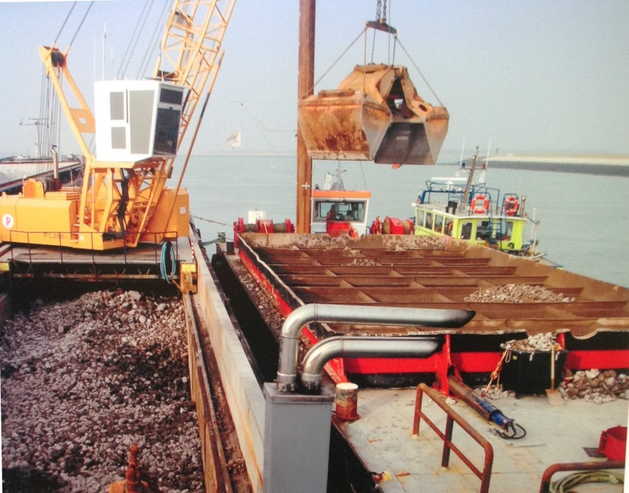De huidige veiligheidsnorm schrijft voor dat een Zeeuwse dijk een superstorm, die gemiddeld eens in de 4.000 jaar voorkomt, moet kunnen weerstaan.  
De steenbekleding op een aantal dijken in Zeeland voldoet daar niet aan.  
Projectbureau Zeeweringen, een samenwerkingsverband van Rijkswaterstaat en de Zeeuwse waterschappen, startte in 1997 met het versterken van deze dijken. In 2015 moet de klus zijn geklaard. Dan is langs de Westerschelde 150 kilometer dijk versterkt en langs de Oosterschelde 175 kilometer. De dijken kunnen er dan weer minstens 150 jaar tegenaan.  
  
**Dijken op orde:**Eb en vloed zorgen in sommige Zeeuwse wateren voor sterke stroming en golfslag. Dijken houden het hoge water tegen, maar moeten ook onder de waterspiegel hun mannetje staan.  
Want anders spoelt de ondergrond weg en zakt de hele dijk langzaam de zee in. Daarom stort Rijkswaterstaat onder water stevig materiaal tegen de voet van de dijk. Het resultaat is een stabiele vooroever

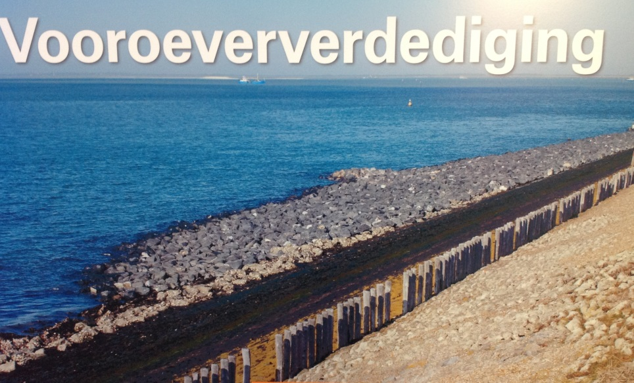Zeeland telt meer dan 300 kilometer aan dijken. Rijkswaterstaat past over een afstand van 12,7 kilometer de   
vooroever aan. Die ingrepen bieden een garantie voor de veiligheid van tienduizenden mensen